**مدل 36 :**

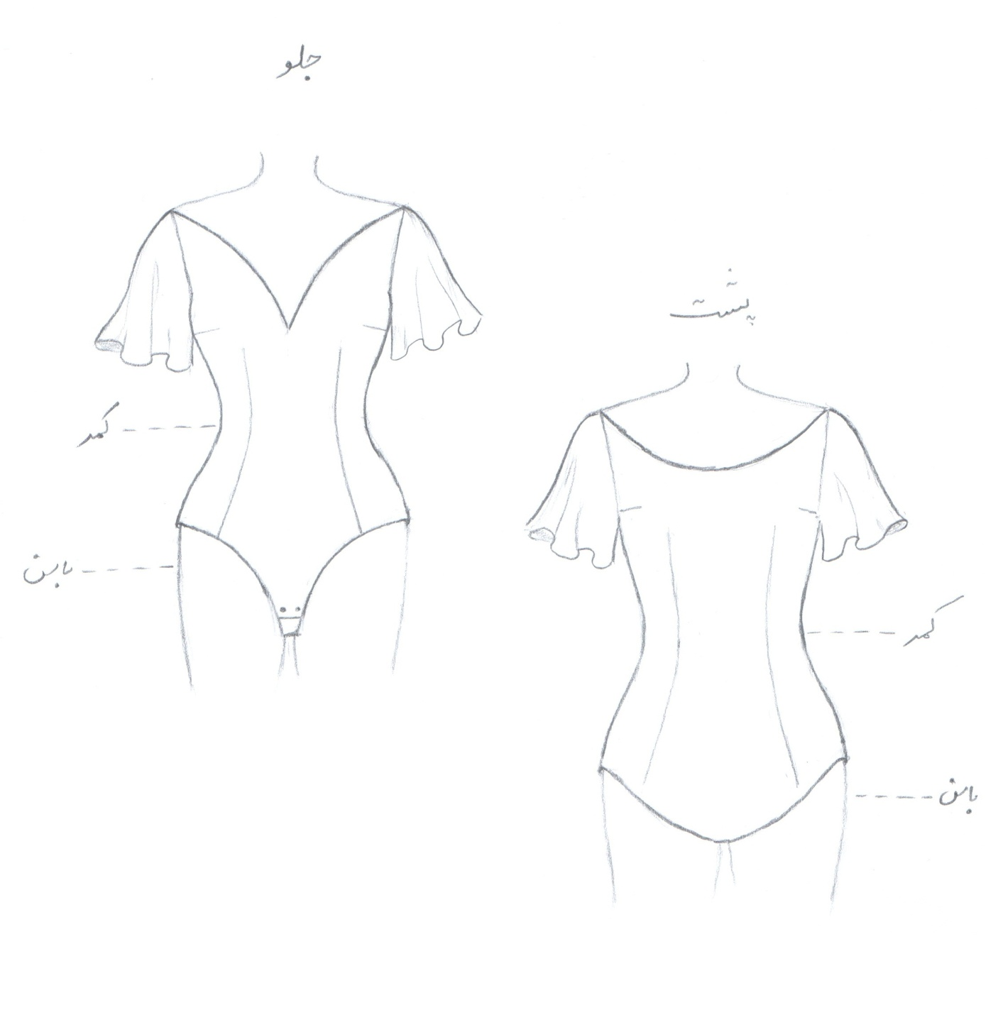

**مساله 1 :**

لباس زیر دکمه دار با ضریب تنگی عرضی (مناسب برای پارچه یک طرف کش)، همچنین از پهلو تا پایین لباس ضریب تنگی دارد، خط مایو در پهلو بالاتر از خط باسن، ساسون سرشانه به ساسون زیر بغل منتقل شود و با ساسون کمر جلو و پشت، یقه جلو دکلته قرمز که تا خط سینه باز شده است و یقه قرمز گرد پشت مطابق شکل، با آستین کوتاه کلوش، با الگوی شخصی.

**مدل 36 :**

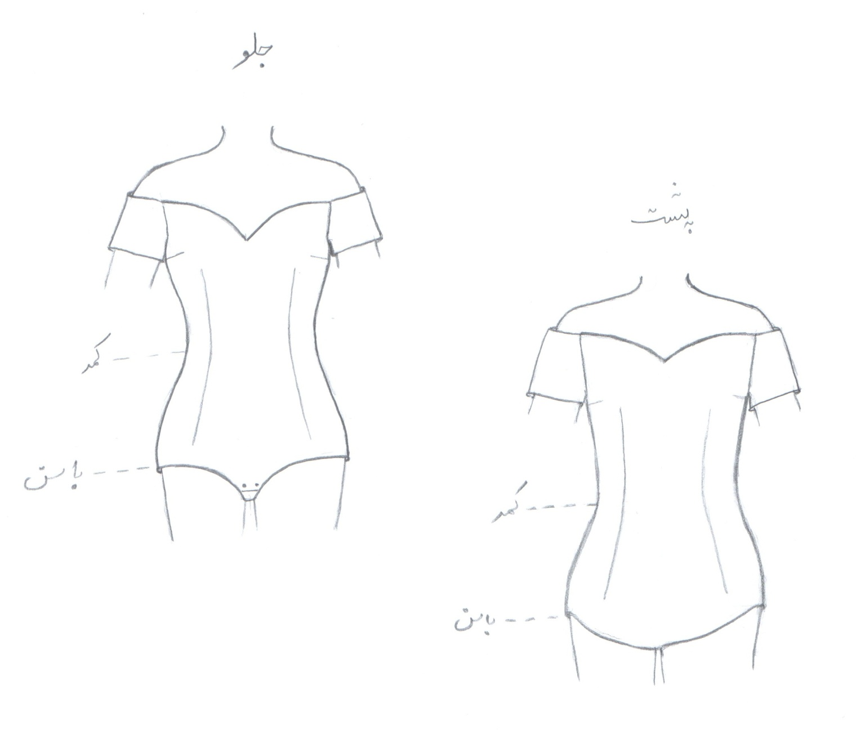

**مساله 2 :**

لباس زیر دکمه دار با ضریب تنگی عرضی (مناسب برای پارچه یک طرف کش)، همچنین از پهلو تا پایین لباس ضریب تنگی دارد، خط مایو در پهلو تا خط باسن، ساسون سرشانه به ساسون زیر بغل منتقل شود و با ساسون کمر جلو و پشت، یقه جلو دکلته سبز که تا نزدیک خط سینه باز شده است و یقه پشت دکلته سبز مطابق شکل، با آستین کوتاه ساده که از روی خط سبز تاج آستین بریده می شود، با الگوی شخصی.

**مدل 36 :**

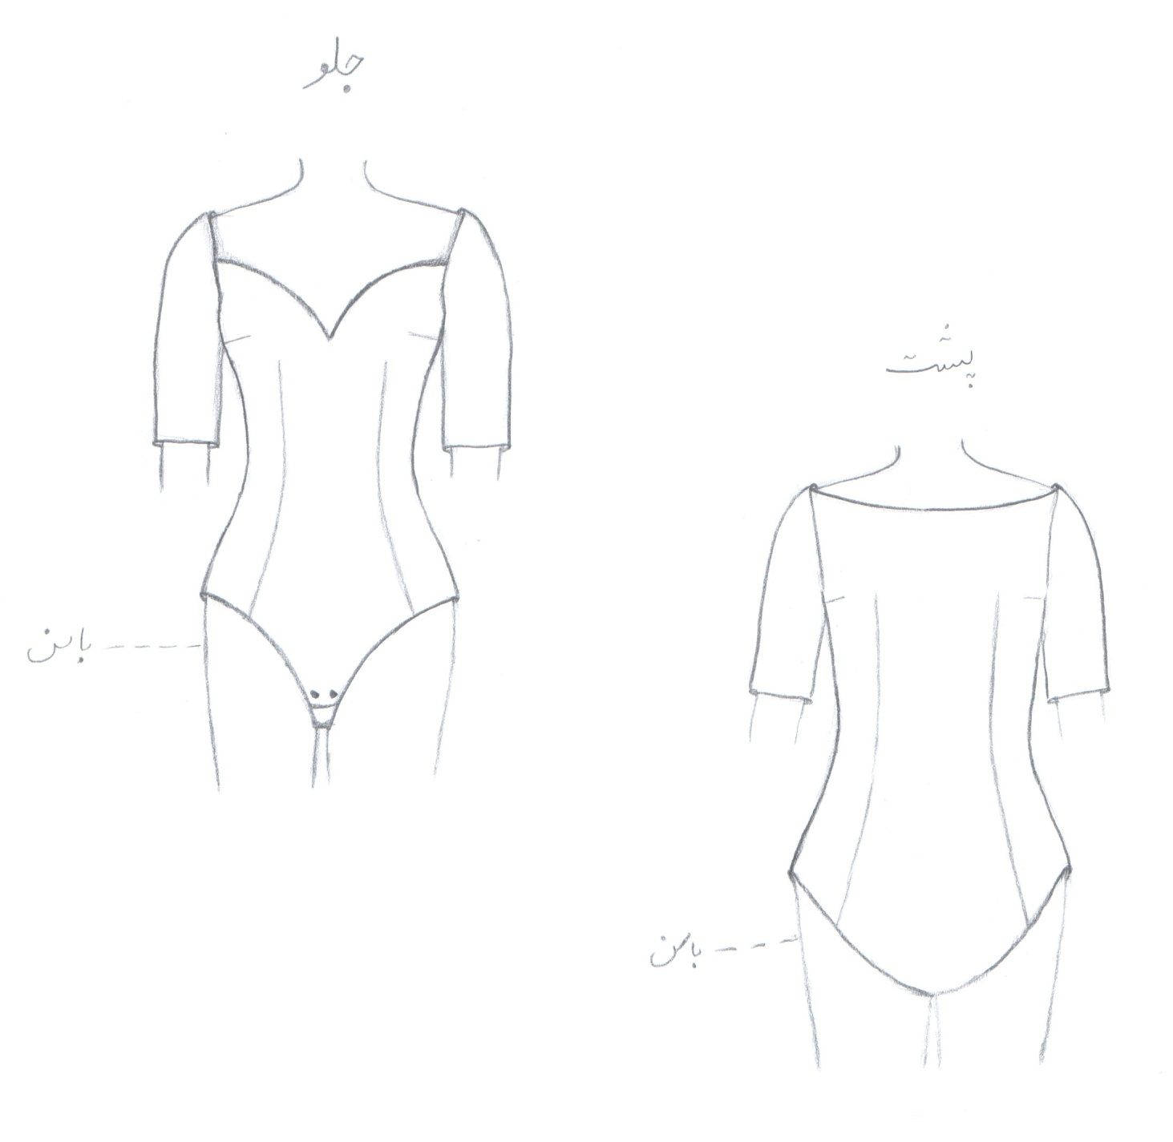

**مساله 3 :**

لباس زیر دکمه دار با ضریب تنگی عرضی (مناسب برای پارچه یک طرف کش)، همچنین از پهلو تا پایین لباس ضریب تنگی دارد، خط مایو در پهلو بالاتر از خط باسن، ساسون سرشانه به ساسون زیر بغل منتقل شود و با ساسون کمر جلو و پشت، یقه جلو دکلته سبز که تا نزدیک خط سینه باز شده است و یقه قرمز گرد پشت مطابق شکل، با آستین تنگ ساده تا آرنج، با الگوی شخصی.

**مدل 36 :**

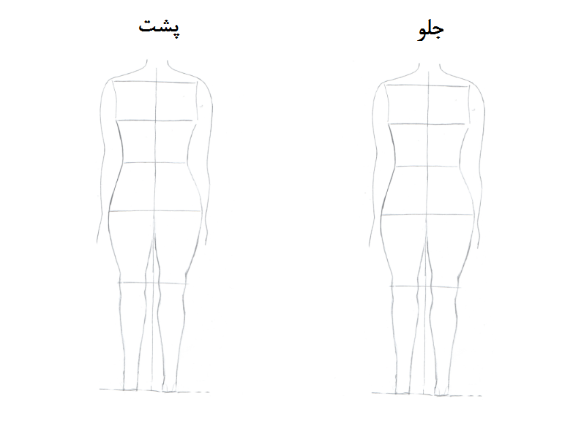

**مساله 4 :**

طراحی مدل جدید با نوشتن عنوان آن و پرینت شکل های مورد نیاز و متغیرهای ورودی آن.